Особенности фотолюминесценция квантовых точек CdSe:Cu в фотонных кристаллах
Гварамия А.Г.
аспирант
Горкин Д.Н.
студент
Московский государственный университет имени М.В.Ломоносова,
физический факультет, Москва, Россия
E–mail: arsen.gvaramia@yandex.ru

Наноструктуры привлекают внимание благодаря уникальным оптическим и электронным свойствам, отличным от объемных материалов. Квантовые точки (КТ) — полупроводниковые нанокристаллы с размерами, сопоставимыми с длиной волны носителя заряда, где проявляется квантово-размерный эффект, позволяющий настраивать спектральные характеристики изменением размера частиц. Наиболее изучены КТ на основе селенида кадмия (CdSe) благодаря высокой квантовой эффективности, стабильности и широкой спектральной настройке [1].
Перспективно легирование КТ примесными ионами, например медью, создающими дополнительные уровни в запрещенной зоне. Это влияет на генерацию и релаксацию носителей заряда, а также на параметры фотолюминесценции, включая изменение длины волны и длительности сигнала [2], что важно как для фундаментальной науки, так и для приложений. Исследование фотолюминесцентных свойств CdSe:Cu актуально благодаря востребованности в современных технологиях. КТ применяются в фотовольтаике для эффективного поглощения и преобразования солнечного света. Квантово-размерный эффект позволяет оптимизировать диапазон поглощения, а легирование улучшает перенос заряда и расширяет спектр поглощения, повышая эффективность фотоэлементов [3].
Данная работа направлена на экспериментальное исследование особенностей спектров фотолюминесценции и спектров возбуждения фотолюминесценции легированных и нелегированных квантовых точек CdSe, а также на изучение влияния фотонно-кристаллической структуры на спектры фотолюминесценции квантовых точек. В ходе выполнения работы были охарактеризованы квантовые точки CdSe, легированные медью. Проведены измерения спектров возбуждения фотолюминесценции. Установлено распределение квантовых точек по размерам для каждого образца. Выполнены измерения спектров возбуждения фотолюминесценции квантовых точек, легированных медью, при различных концентрациях введенной примеси.
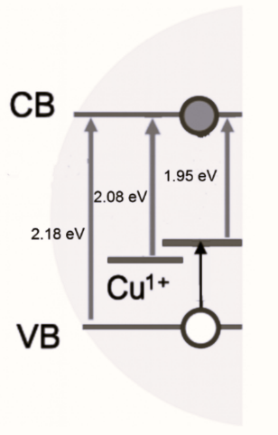
Рис. 1 — Схематическое изображение оптических переходов, участвующих в процессах поглощения
В спектрах фотолюминесценции зарегистрирован пик в области 700–900 нм, обусловленный захватом носителей на уровни, создаваемые медью. Для образца CdSe:Cu-50 определены энергетические уровни примесей меди (уровень t с энергией 1,98 эВ и уровень e с энергией 2,09 эВ относительно потолка зоны проводимости), на основе которых построена энергетическая схема (рис.1). Выявлено, что увеличение концентрации меди подавляет экситонную люминесценцию в области 570 нм.
В ходе исследования установлено, что одномерные фотонные кристаллы на основе пористого кремния (ФКП) существенно модифицируют излучательные характеристики квантовых точек CdSe:Cu-50. При нанесении КТ на поверхность ФКП наблюдается перераспределение интенсивности их фотолюминесценции в соответствии с фотонной зонной структурой подложки (рис. 2 а). Эффект проявляется в селективном усилении спонтанного излучения на краю фотонной запрещенной зоны (вблизи 776 нм) (рис. 2 б), что обусловлено резким возрастанием локальной плотности фотонных состояний. Одновременно в спектрах возбуждения фотолюминесценции зафиксировано подавление сигнала в области коротких длин волн, связанное с запрещенной зоной ФКП. Экспериментальные результаты подтверждены численными расчетами, что свидетельствует о достоверности полученных данных.

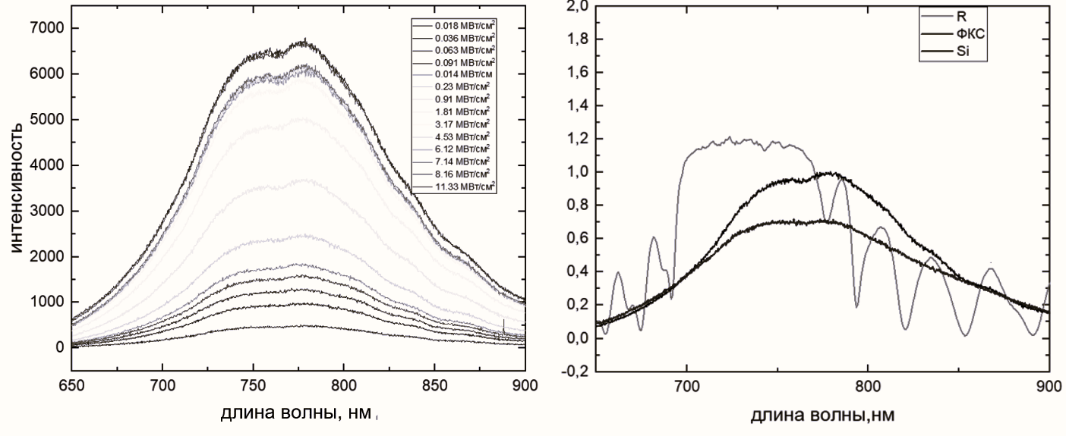
а) б)
Рис. 2 —а) спектры ФЛ КТ в фотонокристаллической структуре , б) спектры ВФЛ КТ нанесёных на ФКС
Литература:
1) Efros A. L., Brus L. E. Nanocrystal quantum dots: from discovery to modern development. Т. 15. — ACS Publications, 2021. — С. 6192—6210.
2) How surface proximity to copper dopants affects photoluminescence of CdSe colloidal quantum dots. Т. 125 / O. Volnianska [и др.]. — ACS Publications, 2021. — С. 16827—16836.
3) Effect of Cu2+ ions doped on the photovoltaic features of CdSe quantum dot sensitized solar cells. Т. 282 / T. P. Nguyen [и др.]. — Elsevier, 2018. — С. 16—23.

